1. 108-13-1特色教學創意學習工作計畫：
(1) 109年3月14日及15日(星期六、日) 上午8：30至17：30。主題：Zenbo機器人的應用與實作學生授課。授課內容：Zenbo機器人基本硬體與設定介紹、基本應用功能介紹(語音控制、語音指令、如何說故事及聽音樂等)、手動操作介紹(介面介紹、如何利用手機遠端控制、地圖掃描等)、應用軟體開發環境介紹。臺南區各高中職校內外學生：28人。講座教師：國立臺中教育大學數位內容科技學系陳楷育講師。研習內容規劃滿意非常滿意79%以上、講師授課情形非常滿意79%以上、學生自我幫助滿意86%以上。回饋：Zenbo機器人很有趣且可愛。一切都很不錯。太多台Zenbo機器人會互相干擾，有點不方便操作。
(2) 109年3月25日(星期三) 下午13：30至17：30。主題：AR/VR的開發與應用-故事創作與影像敘事教師講座。講座內容：VR(Virtual Reality)虛擬實境、AR(Augmented Reality)擴增實境、MR(Mixed Reality)混合實境、XR（Extended Reality）延展實境、系統的建構方式、硬體呈現等。臺南區各高中職校內外教師：11人。講座教師：傳承電腦資訊有限公司黃柏軒工程師。研習內容規劃非常滿意91%、講師授課情形非常滿意91%、教師自我幫助非常滿意91%。回饋：創作的部分困難度高。研習結合實際操作，很有趣。

2. 108-13-2專技合作再造高峰工作計畫：
(1) 109年2月22日(星期六)上午10：00-15：00。主題：數位與商業攝影應用於專題製作教師講座。講座內容：人像攝影最常見的四個錯誤、人像攝影擺姿、專業攝影師喜愛的三種光圈設定等。臺南區各高中職校內外教師：10人。講座教師：鉅瀚商品攝影公司郭聰南老師。研習內容規劃非常滿意100%、講師授課情形非常滿意100%、教師自我幫助非常滿意100%。回饋：此研習結合實際操作，讓每位老師皆能拿著攝影機拍攝學習呢~
(2) 109年2月23日(星期日)上午10：00-15：00。主題：群科中心專題組作品賞析結合行銷策略與應用教師講座。講座內容：餐旅群科專題組作品賞析、餐旅群科專題組作品評論與建議、行銷策略的技巧、行銷策略用於專題製作等。臺南區各高中職校內外教師：8人及學生：14人。講座教師：國立高雄餐旅大學餐旅暨會展行銷管理系張書憲教授。研習內容規劃非常滿意91%、講師授課情形非常滿意91%、教師自我幫助非常滿意91%。回饋：希望講座時間可以更久，還想聽到更多。講座時間不夠，講師超有內涵，聽得津津有味。收穫良多。這次課程的內容豐富，受益良多。有機會可以增設更多課程，以增加經驗。
(3) 109年3月14日(星期六) 上午8：00至17：00。主題：商業簡報與企劃書之邏輯應用學生授課。授課內容：圖解商業簡報、商業簡報五大技能、從商業企劃到商業簡報、簡報趨勢與技巧、黃金思考圈與行銷策略、OGSM架構及企劃、企劃目標的SMART原則、簡報與企劃呈現、簡易財報與損益兩平建置、創業提案計畫等。臺南區各高中職校內外學生：40人。講座教師：景文科技大學國貿系林宏諭教授。研習內容規劃非常滿意77%以上、講師授課情形滿意73%以上、學生自我幫助非常滿意68%以上。回饋：覺得很實用，老師上課很清楚且內容充實，來上這堂課很值得！內容充實。受益良多。希望可以教更多PPT製作技巧。期待下一次的研習活動。很棒。希望老師能把口頭講解的內容弄成PPT。
(4) 109年3月23日(星期三)下午14：00至17：00。主題：行銷企劃運用於製作專題簡報教師講座。講座內容：企劃工作導論、行銷企劃分析工具、行銷企劃程序應用、簡報製作技巧、簡報設計原則、成功簡報關鍵、企劃工具操作表單、企劃情報/概念分析表、商務企劃能力檢定。臺南區各高中職校內外教師：20人。講座教師：正修科技大學國際貿易系周秀蓉教授。研習內容規劃非常滿意95%、講師授課情形非常滿意95%、教師自我幫助非常滿意100%。回饋：授課時數可增加，後方簡報技巧及設計很可惜沒有細說。受益良多。內容非常豐富，老師十分風趣。希望還有機會再次邀請，能加一些實際操作的部分。經過這堂研習，了解到更深入製作簡報的技巧。結合實務案例，更加了解企劃。
(5) 109年5月15日(星期五) 上午10：00至下午15：00。主題：簡報技巧於面試勝負關鍵教師講座。講座內容：航空業入行的分享、高餐大航空系的介紹、面試技巧運用、實際模擬面試、儀態訓練等。臺南區各高中職校內外教師：26人。講座教師：國立高雄餐旅大學航空暨運輸服務管理系萬光滿教授。研習內容規劃非常滿意96%、講師授課情形非常滿意96%、教師自我幫助非常滿意96%。回饋：收穫很多，有助指導學生面試技巧。一切都很棒，辛苦了~老師非常專業，受益良多。非常感謝，非常好的講座。謝謝教授提供面試的機會。都很滿意~可以讓自己更有自信。非常謝謝辛苦的安排這場講座，因為平常真的沒機會可以體驗。真的非常高興也很榮幸今天可以參加萬老師的講座，學習了很多面試及應對的技巧，還能實際演練，真的很實用~

3. 108-13-3教學資源共享課程計畫：
(1) 109年3月31日(星期二)下午13：00至16：00。主題：英文寫作教學實務—從課綱設計到作業批改。講座內容：台灣學生常見英文寫作錯誤、Solution: synonym practice、Solution: register practices、Solution: useful patterns、《英文寫作經典指南》線上課、作業批改與回饋、實作與討論等。臺南區各高中職校內外教師：22人。講座教師：國立台灣師範大學翻譯研究所陳湘陽語言訓練講師。研習內容規劃非常滿意100%、講師授課情形非常滿意100%、教師自我幫助非常滿意100%，學員給予講師很高的評價。回饋：Thank you very much.讓我有明確的教法概念。非常實用，喜歡講師的examples.Very useful and fruitful.
(2) 109年7月4日(星期六)及7月5日(星期日)上午08：00至16：00。邀請鄰近學校老師及學生前來本校共享教學資源環境，使用應外科語言多功能教室體驗英語快樂玩；使用餐飲科烘焙教室體驗葡萄乾燕麥餅乾；使用觀光科飲調教室體驗酷夏搖飲料；使用廣設科攝影教室體驗手機攝影及繪圖教室體驗藍晒植物拓印；使用資處科電腦教室體驗跑跑機器人。

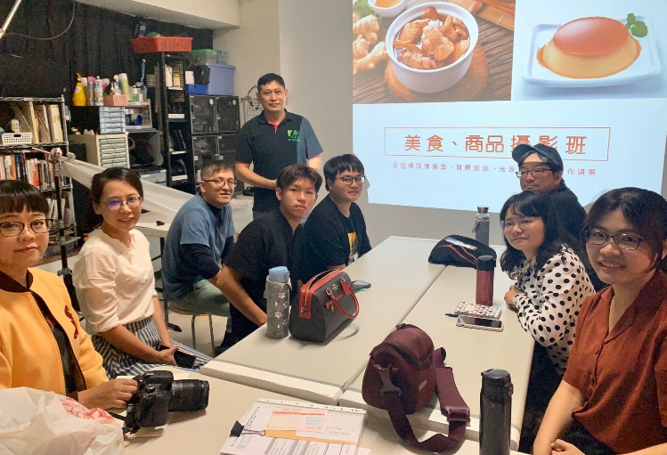 | 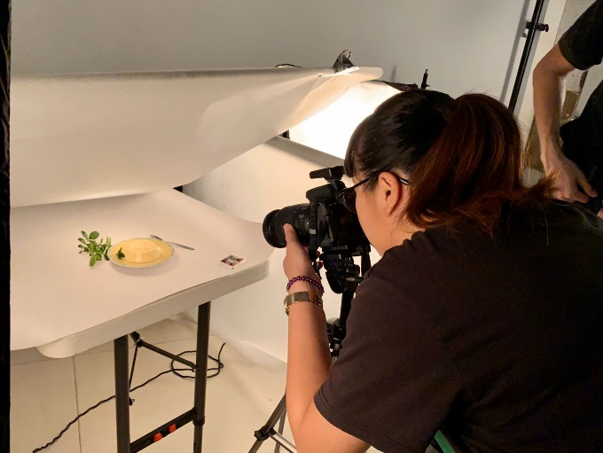
109年2月22日(六) 上午10：00至15：00  數位與商業攝影應用於專題製作教師講座 | 109年2月22日(六) 上午10：00至15：00  數位與商業攝影應用於專題製作教師講座
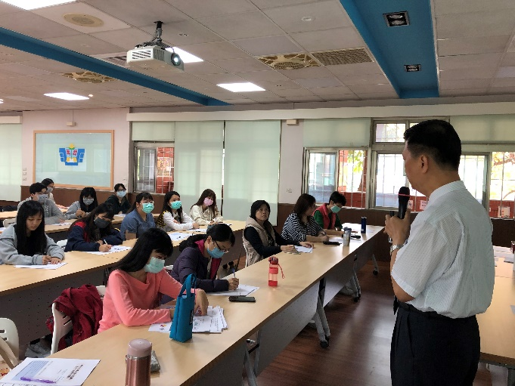 | 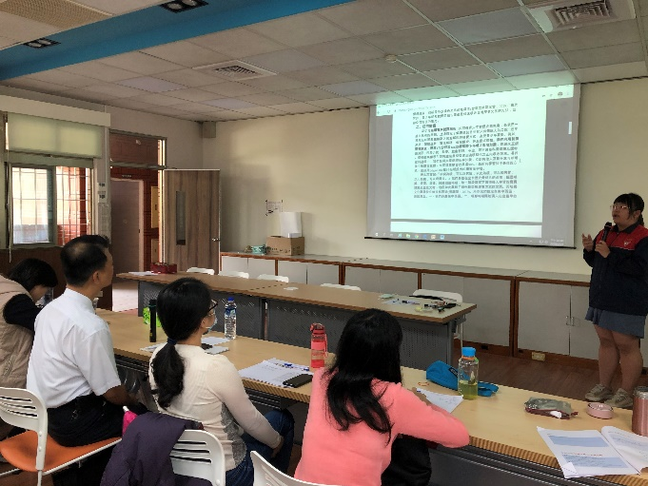
109年2月23日(日) 上午10：00至15：00  群科中心專題組作品賞析結合行銷策略與應用 | 109年2月23日(日) 上午10：00至15：00  群科中心專題組作品賞析結合行銷策略與應用
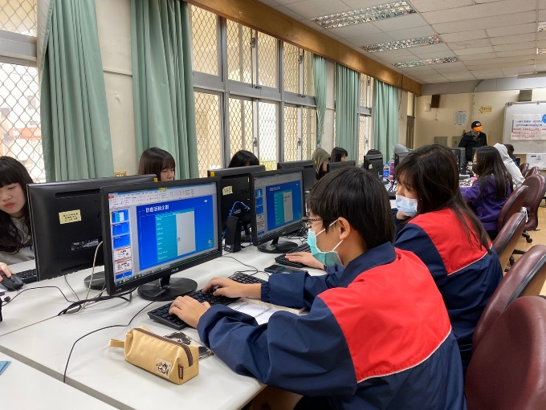 | 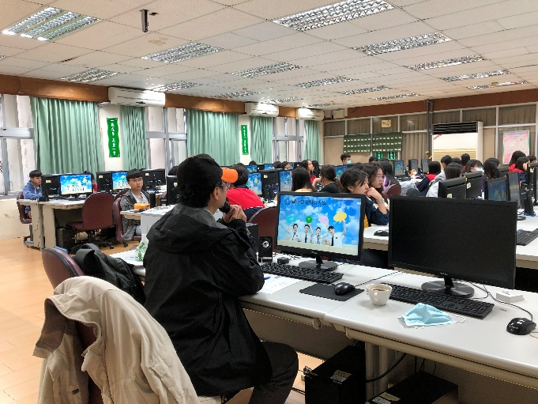
109年3月14日(四) 上午8：00至17：00  商業簡報與企劃書之邏輯應用 | 109年3月14日(四) 上午8：00至17：00  商業簡報與企劃書之邏輯應用
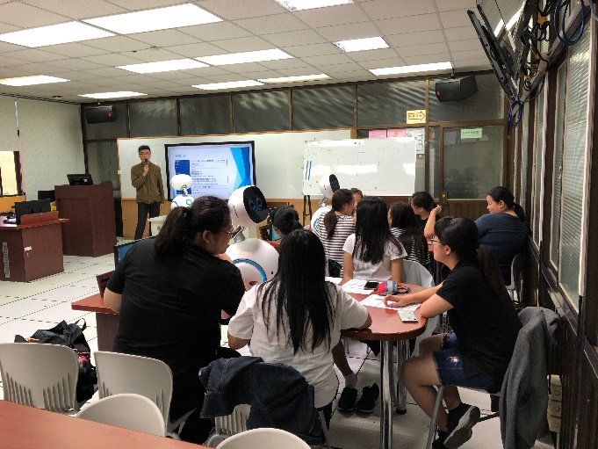 | 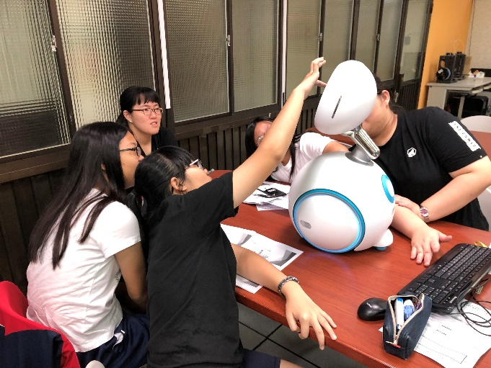
109年3月14.15日上午8：30至17：30  Zenbo機器人的應用與實作 | 109年3月14.15日上午8：30至17：30  Zenbo機器人的應用與實作
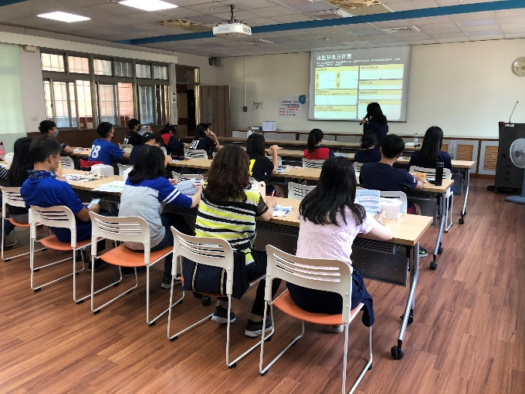 | 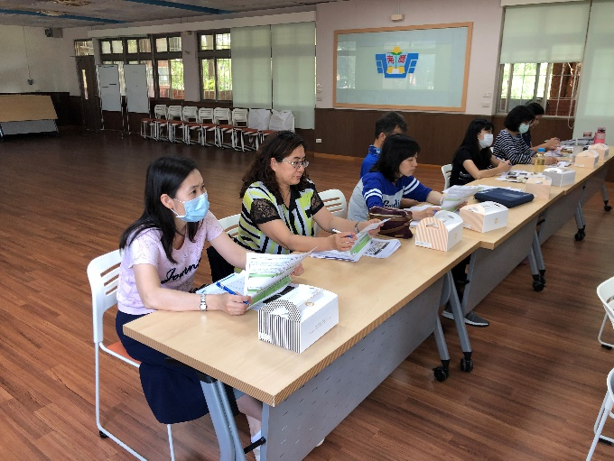
109年3月23日(三)下午14：00至17：00  行銷企劃運用於製作專題簡報 | 109年3月23日(三)下午14：00至17：00  行銷企劃運用於製作專題簡報
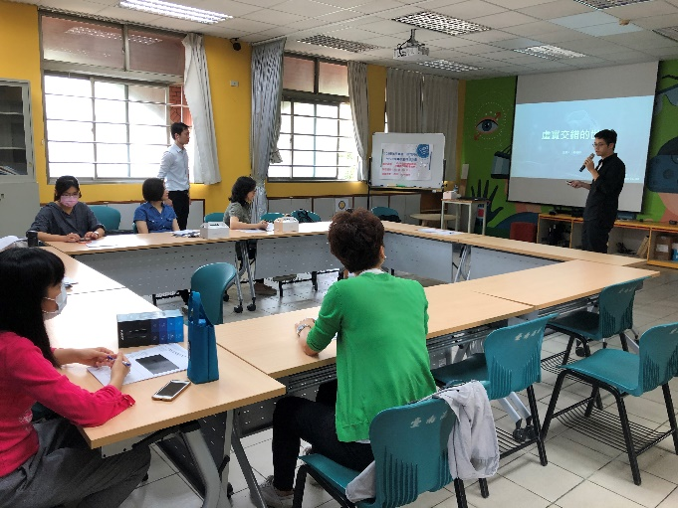 | 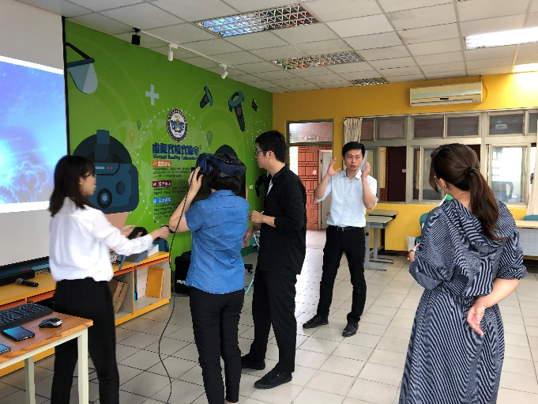
109年3月25日(三)下午13：30至17：30  AR/VR的開發與應用-故事創作與影像敘事 | 109年3月25日(三)下午13：30至17：30  AR/VR的開發與應用-故事創作與影像敘事
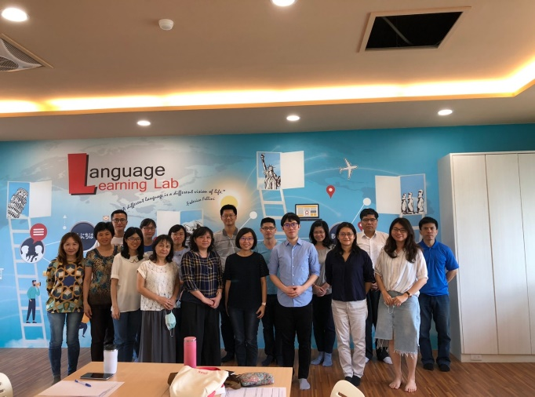 | 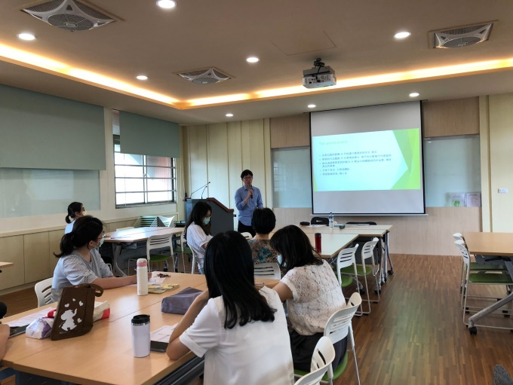
109年3月31日(二)下午13：00至16：00英文寫作教學實務—從課綱設計到作業批改 | 109年3月31日(二)下午13：00至16：00英文寫作教學實務—從課綱設計到作業批改
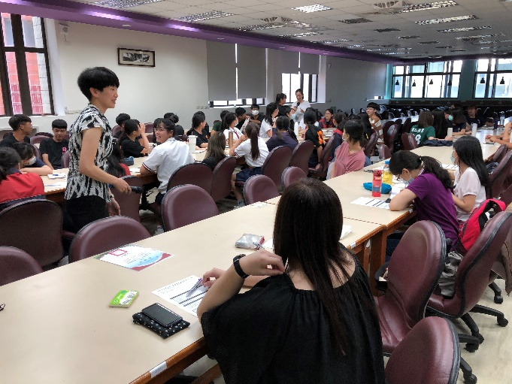 | 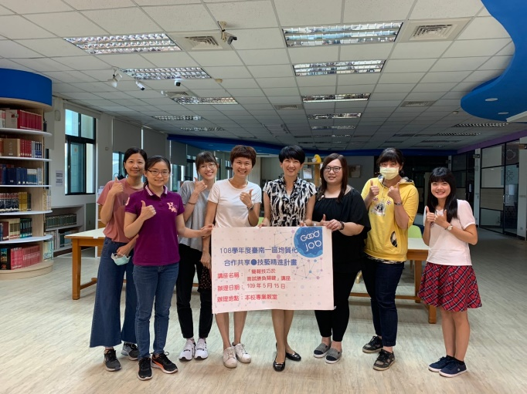
109年5月15日(星期五) 10：00至15：00簡報技巧於面試勝負關鍵 | 109年5月15日(星期五) 10：00至15：00簡報技巧於面試勝負關鍵

